# הכנת אתגר 4

נייצר קובץ שיקבל את פניו של פותר האתגר –

“ I want to be the very best,  
Like no one ever was.  
To catch them is my real test,  
To train them is my cause!  
I will travel across the land,  
Searching far and wide.  
Each Pokemon to understand  
The power that's inside!  
Pokemon!  
Gotta catch them all!  
It's you and me,  
I know it's my destiny!  
Pokemon! “

חשוב מאוד שיהיה שיר הפתיחה של פוקימון כמובן..

* 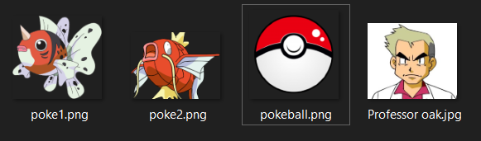תחילה נחפש בגוגל תמונות של שני פוקימונים דגים, תמונה של פוכדור ותמונה של הפרופסור!
* נרצה שהפוכדור שלנו יכיל את הפיתרון. לשם כך נעזר בתוכנה Veracrypt ובhex-editor.

התוכנה VC תאפשר לנו לייצר כונן מוצפן.

* 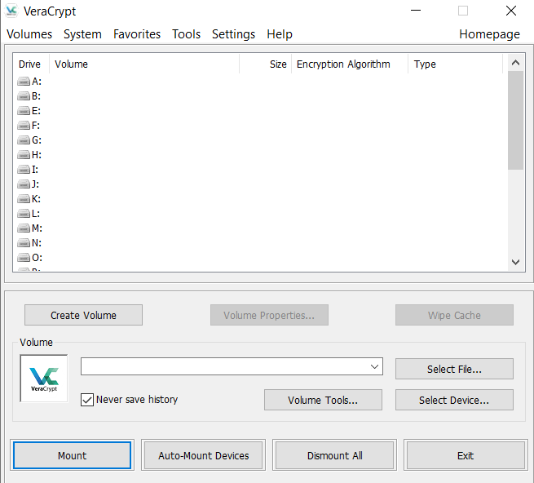נלחץ על קובץ ההרצה שלה ונפעילה –

כעת נייצר כונן חדש כפי שנראה בתמונה הבאה -

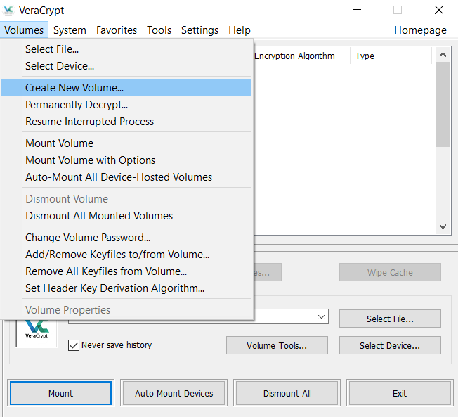

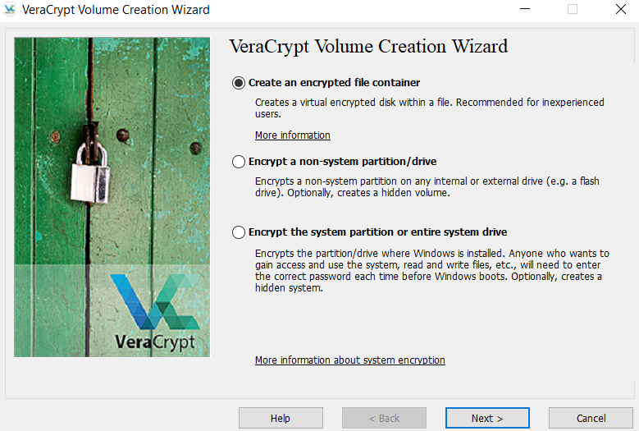נבחר באפשרות הראשונה ולאחריה NEXT -

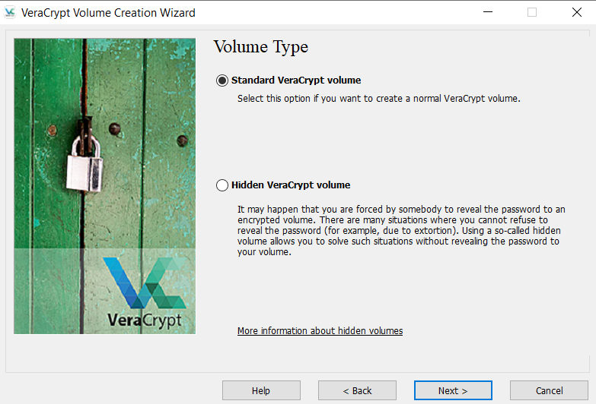נבחר בכונן סטנדרטי ולאחריו NEXT –

נתבקש להכניס מיקום בו הקובץ שלנו יהיה, נבחר Select File ואז את התיקיה של האתגר, ניתן לקובץ שם POKE ונלחץ Next –

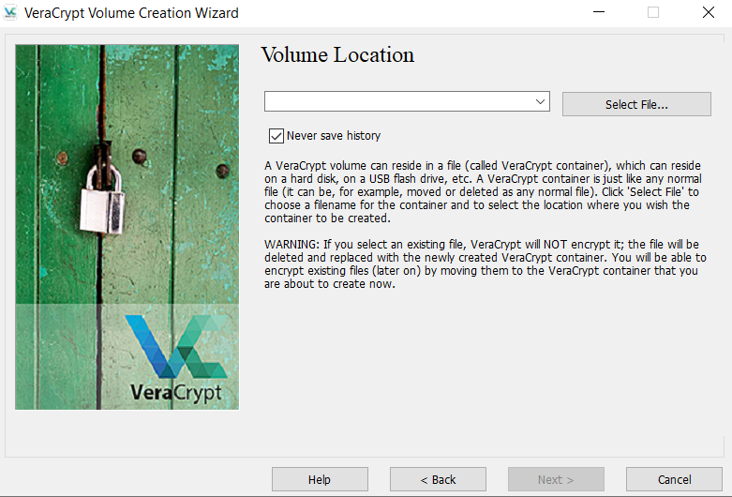

נבחר בהצפנה מסוג Two-fish ואחר כך NEXT -

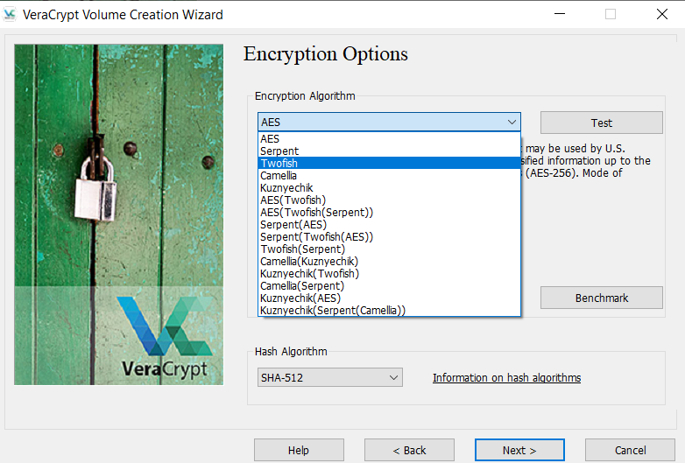

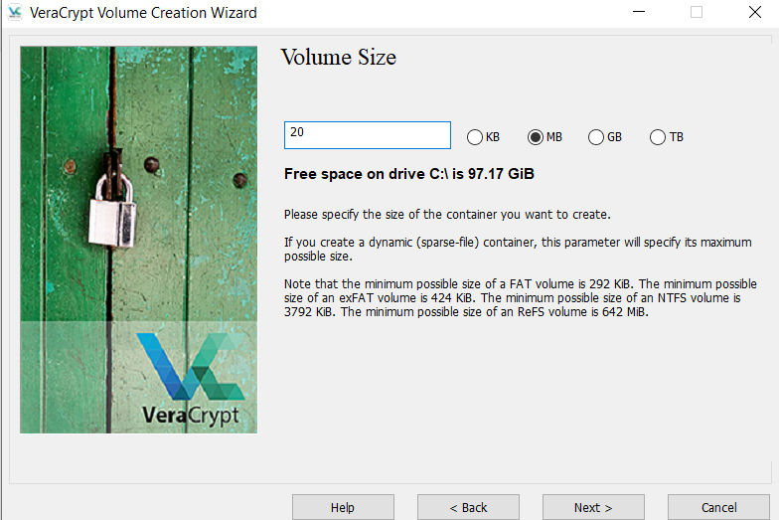לצורך האתגר נצטרך לא יותר מכמה MB בודדים, נכניס את גודל הכונן ונלחץ NEXT –

נתבקש להכניס כעת סיסמא אך נרצה במקום זאת לייצר מפתח. נסמן בוי את האופציה Use Keyfiles ונלחץ keyfiles… -   
  
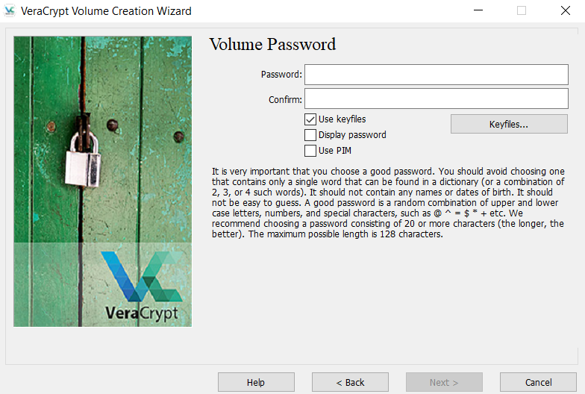  
  
נלחץ על Generate keyfiles בפינה התחתונה –

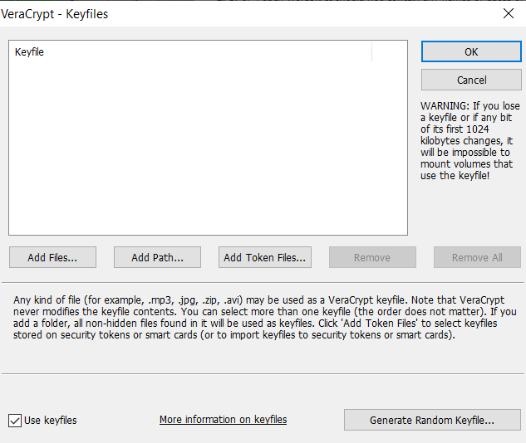

ניתן למפתח שלנו שם ונלחץ - Generate and save

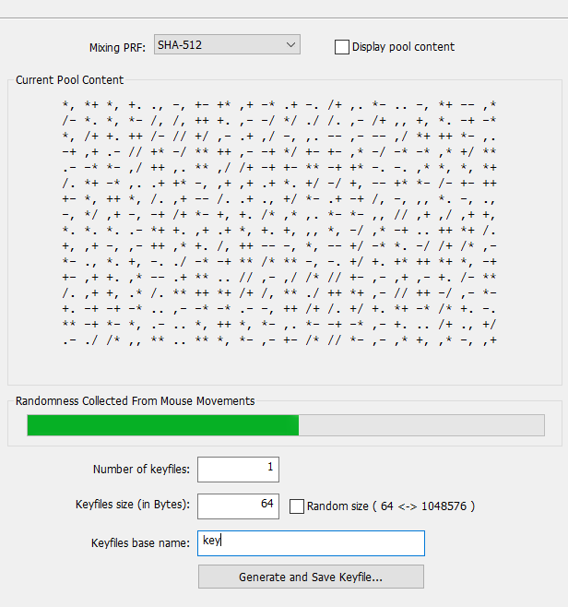

כעת נחזור שלב אחורה ונבחר בקובץ המפתח שהרגע יצרנו – נלחץ על Add Files נוסיף אותו ונלחץ OK –

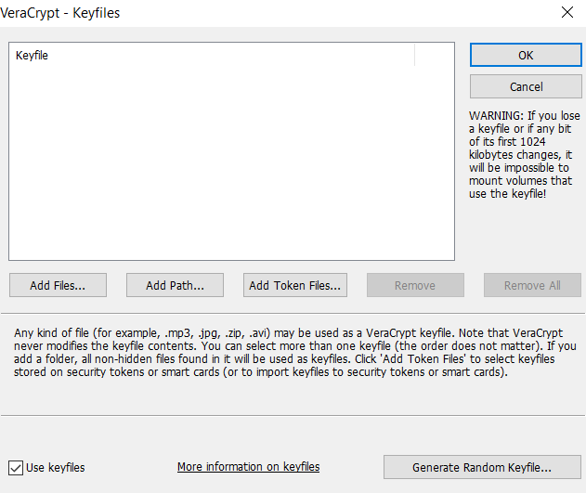

כעת נלחץ NEXT עם המפתח שלנו ולאחר מכן FORMAT

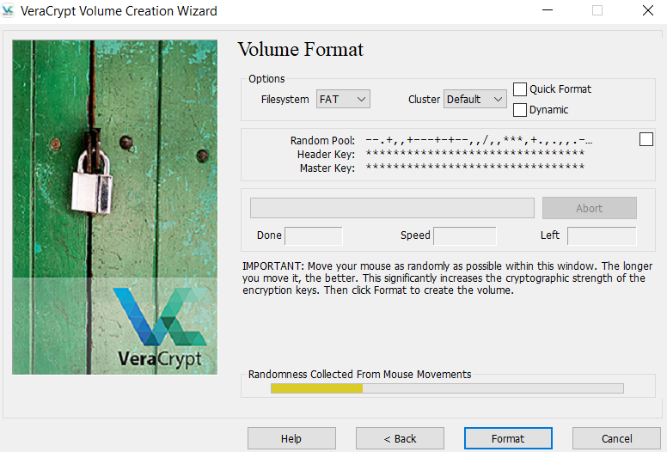

כעת יש לנו כונן חדש ומוצפן!!

* נייצר קובץ טקסט חדש ונשמור בתוכו את האפיקומן שלנו - **Afikoman{PikachuIsBest}**

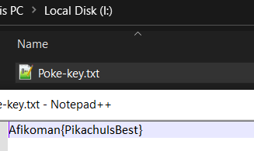

* 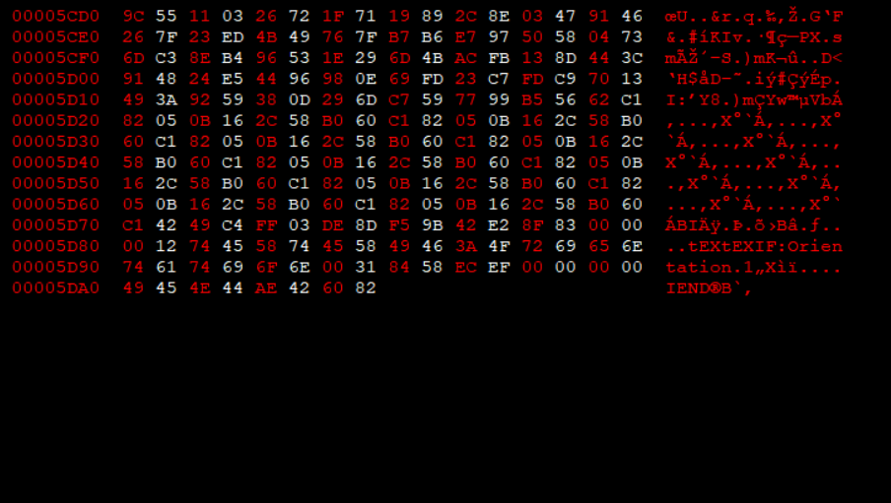נפתח את קובץ הפוכדור שלנו בתוכנה Hex editor ונרד לסוף הקובץ
* 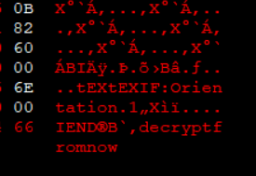נרצה לתת רמז קטן לפותר ולכן נוסיף אחרי IEND את הסטרינג DecryptFromNow.. (על מנת שיהיה יותר ברור שזהו קובץ מוצפן)
* כעת נפתח את קובץ הכונן שלנו גם כן בתוכנה ונעתיק את התוכן שלו ישירות אל הפוכדור ממש אחרי החלק שהוספנו!

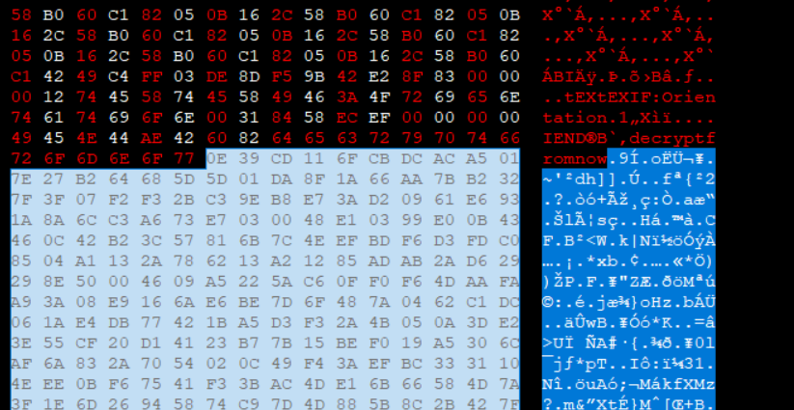

* הפוכדור שלנו מוכן, נשמור ונמשיך אל הסתרת המפתח.
* נפתח את המפתח שלנו באמצעות HexEditor –

נבחר את החלק הראשון להיות 40 בתים ואת החלק השני להיות השאר – 24 בתים

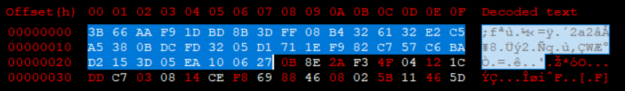

* נפתח את שני הדגיגונים שלנו גם הם בתוכנה ..

* נרצה למלא את הדגים שלנו בHEX רנדומלי על מנת שלא יהיה ברור היכן מתחיל המפתח שלנו ..
* 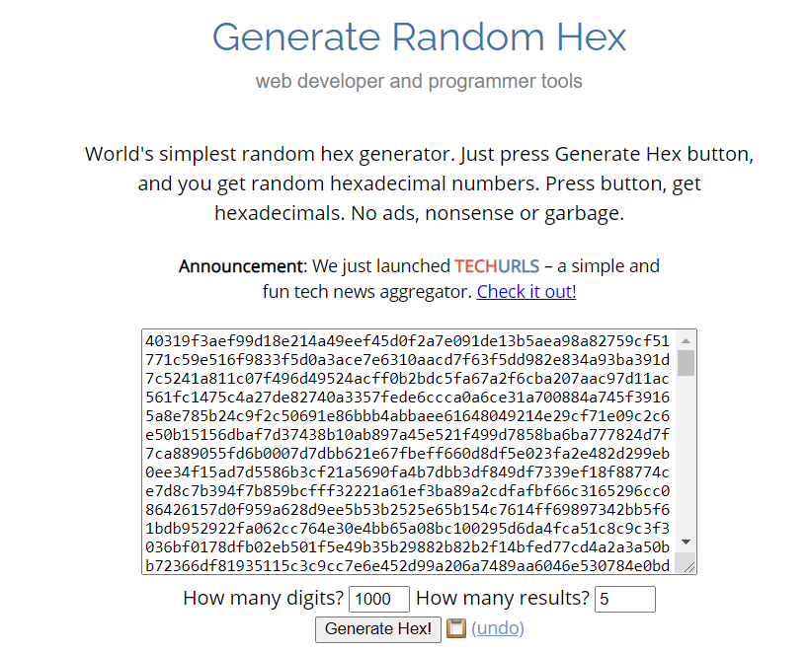ניכנס לאתר [Random Hex Number Generator - Create Random Hex Digits - Online - Browserling Web Developer Tools](https://www.browserling.com/tools/random-hex)
* נבחר מספר כלשהו ונלחץ Generate.. את הפלט שקיבלנו נעתיק כפי שהוא לקצה הפוקימון הראשון, נחזור לאתר נלחץ Generate שנית ונעתיק את הפלט החדש אל סוף הפוקימון השני..
* נוסיף את 40 הבתים של המפתח אל סוף דג מספר 2, (poke2)

ואת 24 הבתים האחרים של המפתח אל סוף דג 1 – (Poke1).

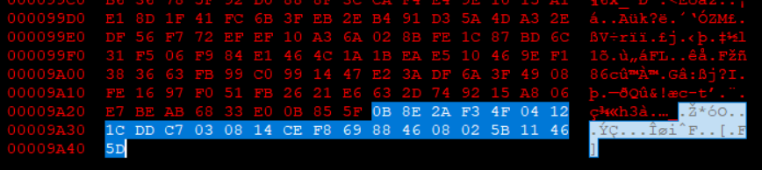

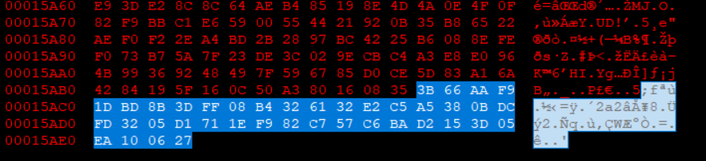

* כעת הדגיגונים שלנו מוכנים! נשמור ונמשיך ליצירת הרמזים..
* ניכנס לאתר הבא - [Free Barcode Generator - Create barcodes here (barcode-generator.org)](http://www.barcode-generator.org/)
* 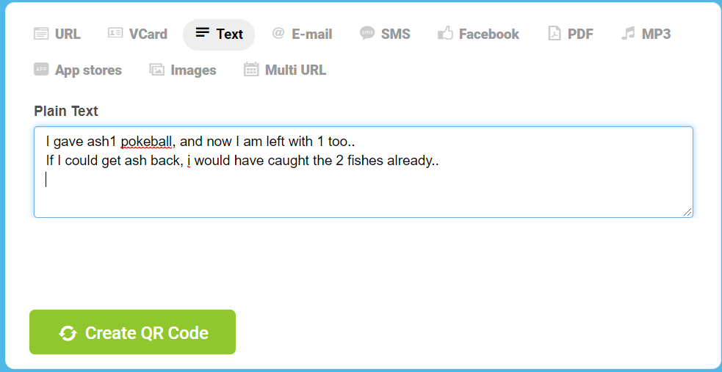האתר ייצר עבורינו רמזים בצורת ברקוד.. נבחר טקסט נכתוב את הרמז ונלחץ GENERATE..
* כעת נייצר את הרמז השני שייתן לנו את מיקום המפתח ..

נפתח קובץ טקסט חדש נכתוב בו את הרמז ונשמור –

The first fish is small, not alot of meat.. only 0.024 kilo

The second one has 0.04 kilo.. A nice dinner meal.. I should catch him first

את הקובץ נצפין עם 7zip.. נוסיף אותו לארכיון חדש ונוסיף לו את הסיסמא powerofone..

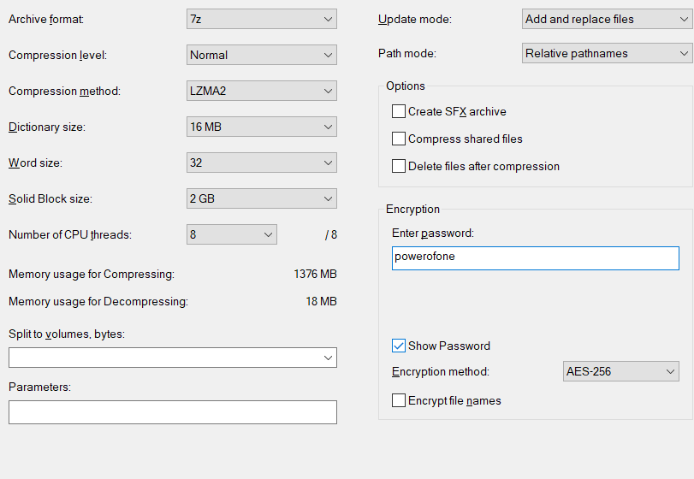

נלחץ אישור והארכיון שלנו מוכן עם הרמז..

ניקח את הסיסמא שלנו powerofone וניכנס אל האתר הבא - [SHA1 online (sha1-online.com)](http://www.sha1-online.com/)..

נייצר sha1 עבור הסיסמא שלנו –

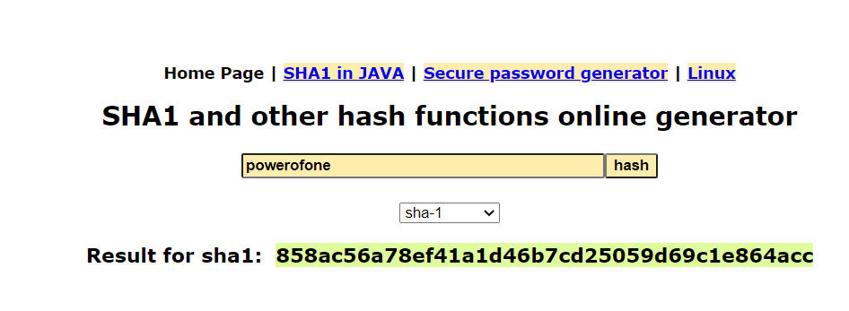

נעתיק את הפלט שקיבלנו.

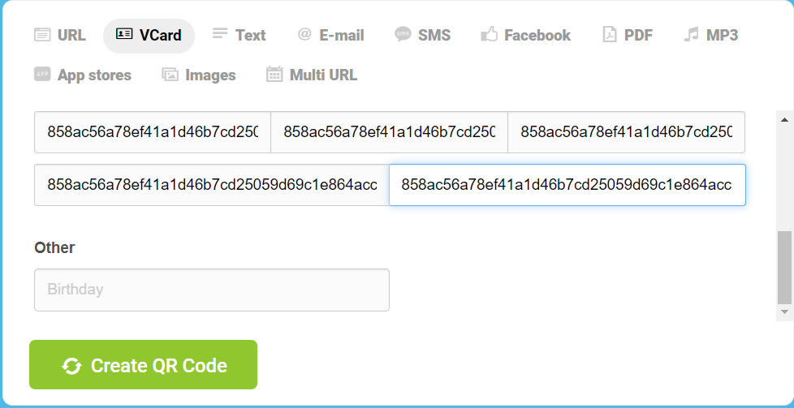כעת נחזור אל אתר הברקודים ונלחץ VCARD .. נעתיק את הHash אל כל אחד מהפרטי Contact ואת השאר נמלא בשטויות..

נלחץ Create ..

* כעת יש לנו שתי תמונות ברקודים עם הרמזים..
* נפתח את כל אחת מהן עם Hex editor ונעתיק את תוכנה אל תוכן התמונה של הפרופסור!

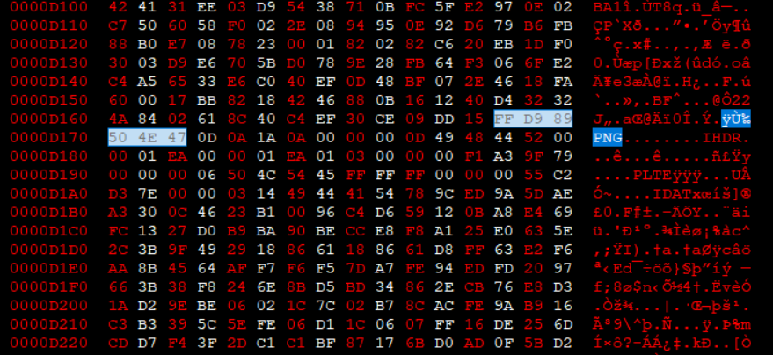

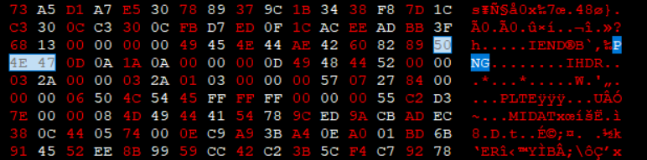

כעת הפרופסור שלנו מוכן עם שני הרמזים, וכך גם האתגר שלנו!